OS BAIRROS DE CAMBORIÚ COM MAIOR FALTA DE ABASTECIMENTO DE ÁGUA NA ÉPOCA DE TEMPORADA

Willian Pereira Kirinus ; Léo Marcos Coppi ; Marcio Aparecido Lucio ; Luciane Grando Dorneles Ungericht

RESUMO

O fornecimento de água potável nas cidades é um desafio cada vez maior para os governantes, pois é imprescindível para o dia a dia dos moradores. Pretende-se neste artigo descrever os bairros de Camboriú/SC com maior índice de falta de abastecimento de agua durante a época de temporada e sua influencia na decisão de aquisição de um imóvel. Foi utilizada uma pesquisa descritiva para chegar aos resultados, composta por um questionário de 10 perguntas, onde obteve 72 respostas. Pode-se verificar que, com as respostas dos pesquisados, os bairros com maiores índices de falta de abastecimento são Centro e Areias sazonalmente e o bairro Monte alegre onde a falta de abastecimento ocorre o ano inteiro, constatou-se também que o fator o abastecimento de água é decisivo para a aquisição de um imóvel em determinado bairro.

Palavras-chave: Abastecimento de água. Camboriú/SC. Fatores de venda.

INTRODUÇÃO

O nosso planeta tem três quartos de sua massa só de água, os mares e os oceanos contêm cerca de 97,4% de toda essa massa, formada pela água salgada, 2% da água total está estocada sob a forma de neve ou gelo, no topo das grandes cadeias de montanhas ou nas zonas polares, assim apenas cerca de 0,6% do total encontra-se disponível como água doce nos aquíferos subterrâneos, nos rios e lagos superficiais (SPERLING, 1996). Segundo Caruso, 60% da água doce do mundo se encontram em apenas 10 países, entre os quais o Brasil, os Estados Unidos da América, a Rússia e a China.
O Brasil conta com leis e decretos que tem com objetivo a proteção e preservação de seus recursos hídricos, e também, assegurar que todos tenham disponibilidade de água em padrões aceitáveis para o uso determinado da água. (BRASIL,1997)
Quando a densidade demográfica em uma comunidade aumenta, a solução mais econômica e definitiva é a implantação de um sistema público de abastecimento de água (MEDEIROS FILHO, 2017). Sob o ponto de vista sanitário, a solução coletiva é a mais indicada, por ser mais eficiente no controle dos mananciais, e da qualidade da água distribuída à população.
Atualmente a concessionária responsável pelo abastecimento de água potável no município de Camboriú é a Águas de Camboriú. Companhia esta que faz parte do Grupo Aegea, grupo que segundo informações no site da prefeitura tem 41 concessões de água e esgoto em todo Brasil, beneficiando milhões de pessoas. A captação e tratamento da água e feita em conjunto com a cidade vizinha de Balneário Camboriú (CAMBORIU, 2017).
Camboriú vem passando já há alguns anos por cortes no fornecimento de água principalmente na temporada de verão. Isto prejudica o dia a dia dos moradores e também pode influenciar na tomada de decisão de aquisição de imóvel em determinados bairros.
O objetivo dessa pesquisa é identificar os bairros de Camboriú/SC com maior índice de falta de abastecimento de água durante a temporada, para chegarmos nessas respostas, além de buscarmos a Águas de Camboriú que é a empresa responsável pelo abastecimento da cidade, pesquisamos junto à população. Outro objetivo é verificar a influencia desta falta de água na tomada de decisão para aquisição de imóvel em um determinado bairro.

PROCEDIMENTOS METODOLÓGICOS

A pesquisa realizada neste estudo é classificada como, descritiva, quantitativa a partir de dados primários, tendo o delineamento de um levantamento de campo por amostragem. A ferramenta de coleta de dados utilizada foi um questionário com 10 perguntas.
O público-alvo deste estudo foram homens e mulheres de 18 a 50 anos, residentes em Camboriú-SC, totalizando 72 respostas. Foi realizado um pré-teste do instrumento de coleta de dados para analisar a compreensão a respeito das questões propostas e o tempo para a aplicação do questionário. Os dados foram tabulados em planilha eletrônica e os resultados demonstrados em forma de tabelas e gráficos para melhor visualização

RESULTADOS E DISCUSSÃO

Figura 1 – Bairros com falta de Abastecimento em Camboriú
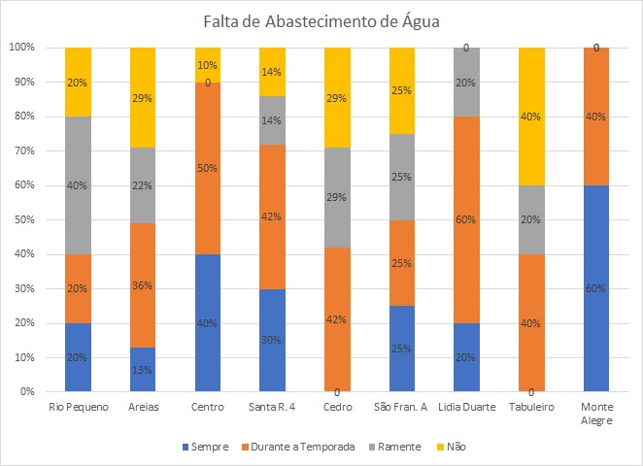
Fonte: Os autores
A Figura 1 apresenta os bairros com maiores índices de falta de água, destacando o bairro Monte Alegre, onde foi percebida a falha no abastecimento tanto na temporada como durante todo o ano. Já os bairros Lídia Duarte e Centro são os que apresentaram o maior índice de falta de abastecimento durante a temporada.
Figura 2 - Satisfação dos moradores referente ao abastecimento
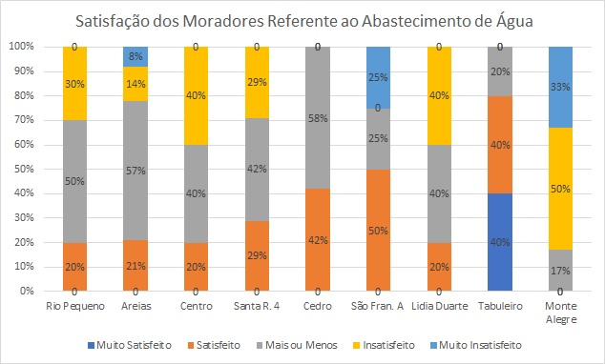
Fonte: Os autores

A Figura 2 apresenta o nível de satisfação dos moradores de Camboriú, pode-se observar que nos bairros com maiores problema de abastecimento é onde se encontra os moradores mais insatisfeitos ou muito insatisfeitos

Figura 3 - Compra ou aluguel de Imóvel em bairro com falta de água
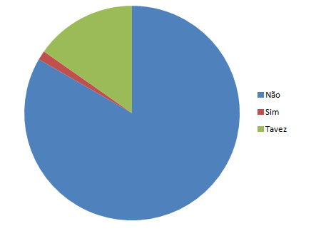
Fonte: Os autores

A Figura 3 apresenta a influência da falta de abastecimento no momento de decisão de compra ou aluguel, onde mais de 80% dos entrevistados afirmaram que se tiverem outra opção não comprariam ou alugariam um imóvel em bairros com problemas de falta de água. Souza(2010) identificou também a falta de água como influenciador na decisão de compra de um imóvel.

CONCLUSÕES

O presente artigo científico, tratou sobre quais os bairros do município de Camboriú-SC sofrem mais com a falta de abastecimento de água no período de temporada de verão, com base nos resultados obtidos pela pesquisa realizada aos moradores de cada bairro da cidade, ficou claro que os bairros com maiores problemas na falta de abastecimento são os bairros do Monte Alegre om a falta de abastecimento o ano inteiro, o bairro Areias e o Centro da cidade.
Este problema, segundo a concessionária de água da cidade, está diretamente relacionado a fatores como a altitude dos bairros, em bairros mais altos existe maior dificuldade para bombeamento da água, rompimentos na rede de abastecimento, ocorrentes do desgaste natural ou em alguns casos em razão de circulação de veículos pesados sobre as vias públicas, causando o rompimento.
A comprovada a falha de abastecimento nesta cidade, influencia diretamente o mercado imobiliário, potenciais compradores ou locatários afirmaram que evitam adquirir ou alugar imóveis em bairros com auto índice de interrupções no abastecimento.

REFERÊNCIAS
BRASIL, Lei nº 9.433, de 8 de janeiro de 1997. Institui a Política Nacional de Recursos Hídricos, cria o Sistema Nacional de Gerenciamento de Recursos Hídricos, regulamenta o inciso XIX do art. 21 da Constituição Federal, e altera o art. 1º da Lei nº 8.001, de 13 de março de 1990, que modificou a Lei nº 7.990, de 28 de dezembro de 1989. Disponível em: <http://www.planalto.gov.br/ccivil_03 /leis/ L9433.htm>. Acesso em: 01 jun. 2017.

CAMBORIU, Prefeitura Municipal. Camboriú assina ordem de serviço para concessão de água. Disponível em: <http://www.camboriu.sc.gov.br/noticias mostra.php? idmateria=4105>. Acesso em: 12 Out. 17.>

CARUSO, Rubens. Água, Vida. Campinas: Fundação Cargill, 1998.

MEDEIROS FILHO, Carlos Fernandes, Abastecimento de Água. Disponível em:<http://www.dec.ufcg.edu.br/saneamento/Abastece.pdf >. Acesso em: 13 set. 2017.

SOUZA, Genival Evangelista. Fatores que influenciam a decisão de compra de imóveis residenciais do tipo apartamento na cidade de São Paulo. 2010

SPERLING, M.V. Princípios Básicos do Tratamento de Esgotos, Belo Horizonte: DESA-UFMG,1996.

Acadêmico do Curso de Tecnologia em Negócios Imobiliários, IFC – Campus Camboriu, williankirinus@hotmail.com
Tecnólogo em Negócios Imobiliários, IFC – Campus Camboriu, leocoppi94@gmail.com
Mestre em Administração, IFC – Campus Camboriu, marcio.lucio@ifc.edu.br
Mestre em Ciências Humanas e Políticas Públicas, IFC – Campus Camboriu, luciane.ungericht@ifc.edu.br

